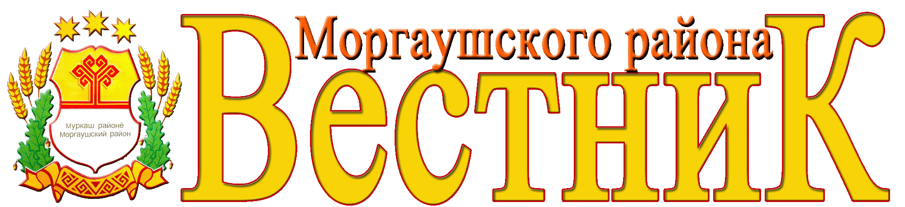
Хорнойского сельского поселения
13
апреля
2018 года
№ 10

Газета органов местного самоуправления Хорнойского сельского поселения Моргаушского района Чувашской Республики

Постановление администрации Хорнойского сельского поселения
от 10 апреля 2018 года № 20

О присвоении почтового адреса

В соответствии со ст. 14 Федерального Закона РФ «Об общих принципах организации местного самоуправления в Российской Федерации» от 06.10.2003 г. № 131-ФЗ и со ст. 17 Закона Чувашской Республики «Об административно-территориальном устройстве Чувашской Республики» от 27.12.2001г. № 53,
администрация Хорнойского сельского поселения Моргаушского района Чувашской Республики п о с т а н о в л я е т:
присвоить почтовый адрес следующему объекту, находящемуся на территории Хорнойского сельского поселения Моргаушского района Чувашской Республики

Наименование населенного пункта | Номера домов | Ф.И.О. владельца
д. Хорной, ул. Школьная | дом № 17 б | Администрация Моргаушского района Чувашской Республики

Глава администрации | М.В.Колесникова
Постановление администрации Хорнойского сельского поселения
от 13 апреля 2018 года № 21

О подготовке и проведении празднования 73 - ей годовщины Победы в Великой Отечественной войне 1941-1945 г.г. на территории Хорнойского сельского поселения Моргаушского района в 2018 году

В целях обеспечения организованного проведения мероприятий по празднованию 73-ей годовщины Победы в Великой Отечественной войне 1941-1945 годов администрация Хорнойского сельского поселения Моргаушского района п о с т а н о в л я е т:
- Для подготовки и проведения мероприятий, посвященных Дню Победы, создать оргкомитет в следующем составе:
Колесникова М.В. | глава администрации Хорнойского сельского поселения Моргаушского района Чувашской Республики, председатель оргкомитета;
Смелова Э.В. | ведущий специалист-эксперт администрации поселения, заместитель председателя оргкомитета.
Члены оргкомитета:
Александрова Л.В. | инспектор ВУС администрации поселения;
Матвеева С.Н. депутат Ижелькасинского избирательного округа;
Иванова Л.А. директор Тойгильдинской ООШ
Железнова Ю.А. | Заведующий Тойгильдинского СДК;
Арбузова Л.Г. | Заведующий Хорнойского СК;
Николаева М.А. | Заведующий Тойгильдинской СБ;
Охотникова Н.А. | Заведующий Хорнойского БП;
2. Утвердить План основных мероприятий по подготовке и проведению празднования 73-ей годовщины Победы в Великой Отечественной войне в Хорнойском сельском поселении Моргаушского района (приложение №1).
3. Членам оргкомитета обеспечить организованное проведение мероприятий, посвященных Дню Победы.
4. Контроль за исполнением настоящего постановления оставляю за собой.

Глава администрации М. В. Колесникова

Приложение №1
к постановлению администрации
Хорнойского сельского поселения
Моргаушского района Чувашской Республики
от 13.04.2017 № 21

План мероприятий по празднованию 73-ей годовщины Победы в Великой Отечественной войне 1941-1945 г.г.
в Хорнойском сельском поселении Моргаушского района Чувашской Республики
№№ п/п | Наименование мероприятия | Сроки исполнения | Ответственные
1. | Организация публикации в районной газете «Çентерÿ ялавĕ» материалов – воспоминаний ветеранов Великой Отечественной войны и материалов о ветеранах Великой Отечественной войны. Размещение информации об инвалидах и участниках ВОВ на сайте сельского поселения | В течении года | Николаева М.А. Охотникова Н.А.
2. | Участие в организации и проведении районной гражданско-патриотической акции «Эстафета памяти поколений», предусматривающая сбор материалов об участниках Великой Отечественной войны, тружениках тыла, устных воспоминаний ветеранов войны | 2018 г. | Железнова Ю.А.  Арбузова Л.Г.  Николаева М.А.  Охотникова Н.А.
3. | Оформление стенда «Великой победе – 73 года» | Апрель  2018 г. | Александрова Л.В.  Николаева М.А.  Охотникова Н.А.
4. | Книжная выставка о подвигах детей в Великой Отечественной войне | Апрель  2018 г. | Николаева М.А.  Охотникова Н.А.
5. | Литературно-поэтические композиции, часы воспоминания по фронтовым письмам «Строки, опаленные войной» | Апрель  2018 г. | Николаева М.А.  Охотникова Н.А.
6. | Организация и проведение добровольческой акции «Весенняя неделя Добра» в населенных пунктах сельского поселения | Апрель  2018 года | Работники администрации сельского поселения, работники культуры, школьники
7. | Организация и проведение встреч – воспоминаний поколений «Чье детство попалось в войну» в Тойгильдинском СДК и Хорнойском СК | Май  2018 г. | Железнова Ю.А.  Арбузова Л.Г.
8. | Организация и проведение в библиотеках сельского поселения читательских конференций, уроков мужества, вечеров-воспоминаний с участием детей войны, тружеников тыла и юных читателей «Победа в сердцах поколений» | Май  2018 г. | Николаева М.А.  Охотникова Н.А.
9. | Ремонт и благоустройство памятников павшим воинам Великой Отечественной войны 1941-1945 г.г. | До 1 мая  2018 г. | Шефствующие организации, депутаты сельского поселения, старосты.
10. | Проведение митингов, посвященных 73- ей годовщине Победы в Великой Отечественной войне, в сельских поселениях района | 8-9 мая 2018 года | Колесникова М.В.  Смелова Э.В.  Старосты и депутаты деревень, работники культуры
11. | Патриотическая акция – «Георгиевская лента» | 8-9 мая  2018 года | Глава Колесникова М.В.
12. | Участие в районном шествии «Бессмертный полк» | 9 мая  2018 года | Школьники

Ежеквартальные сведения о численности муниципальных служащих
Хорнойского сельского поселения Моргаушского района Чувашской Республики
и работников муниципальных учреждений Хорнойского сельского поселения Моргаушского района
Чувашской Республики с указанием фактических затрат на их денежное содержание
за 1 квартал 2018 года

Наименование категории работника | Утвержденных штатных единиц на начало отчетного года | Численность работников на 1 апреля 2015 года (человек) |  | Фактические расходы на заработную плату за 1 квартал 2017 года (тыс. рублей)
 |  | Фактическая | Среднесписочная
Муниципальные служащие сельского поселения | 2 | 2 | 2 | 54,82
Работники муниципальных учреждений сельского поселения | 2,5 | 2,5 | 2,5 | 111,9

Глава Хорнойского сельского поселения М.В.Колесникова

Хорнойского сельского поселения  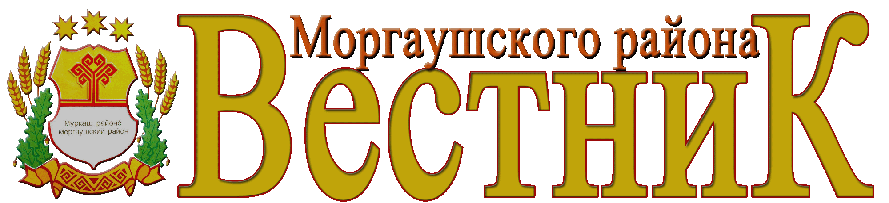  Учредитель: Собрание депутатов  Хорнойского сельского поселения Моргаушского района Чувашской Республики  (Газета учреждена решением  Собрания депутатов Хорнойского сельского поселения Моргаушского района Чувашии №С-38/2 от 06.06.2014г.)  Издается с 06 июня 2014 года | Главный редактор –  М.В. Колесникова (62-1-44)  Секретарь -  Э.В. Смелова (62-1-44) | Тираж 3 экз.  Подписано в печать  13.04.2018 г. | Адрес редакции:  ул. Новая, д.14,д. Хорной, Моргаушский район,  Чувашская Республика, 429530  Факс: 8(83541) 62-1-44  Эл. почта: mrgxorn_pos@cbx.ru

